第11周玩转案例分析

在讲案例分析之前，我们先来说下案例分析作业的步骤：



我们以后的实践作业，可以参照这个步骤具体操作。

下面来看下本周作业内容重点：



1. 最近5年年报下载

1、年报下载思路

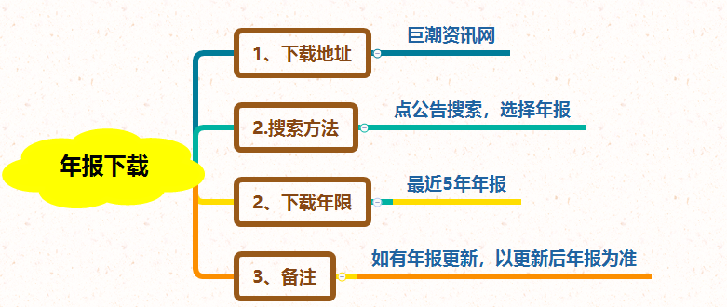

2、年报下载具体操作：

首先我们要准备好双汇发展连续5年的年报，打开巨潮资讯搜索双汇发展<http://www.cninfo.com.cn/new/index>

在搜索栏打自己想要搜索的公司名称

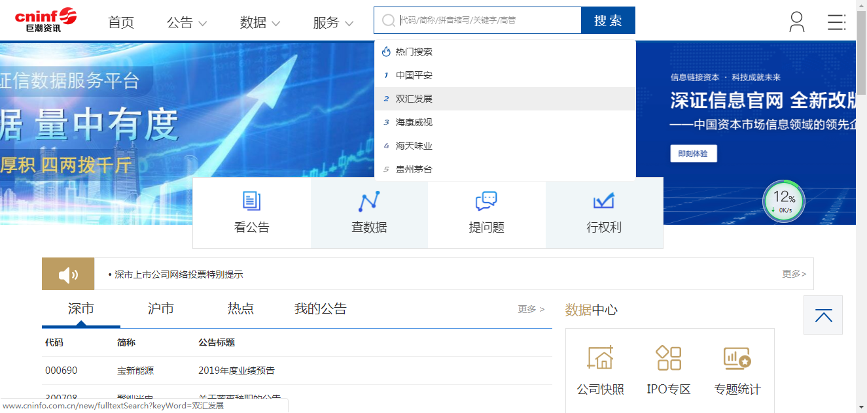

双汇发展出来的信息边上点更多

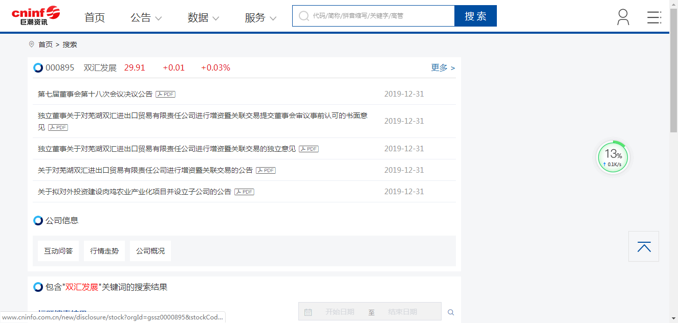

然后我们点公告搜索，选择年报

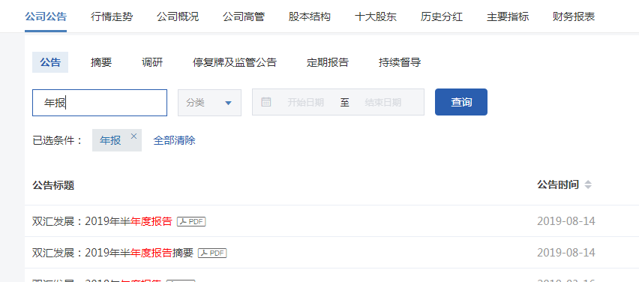

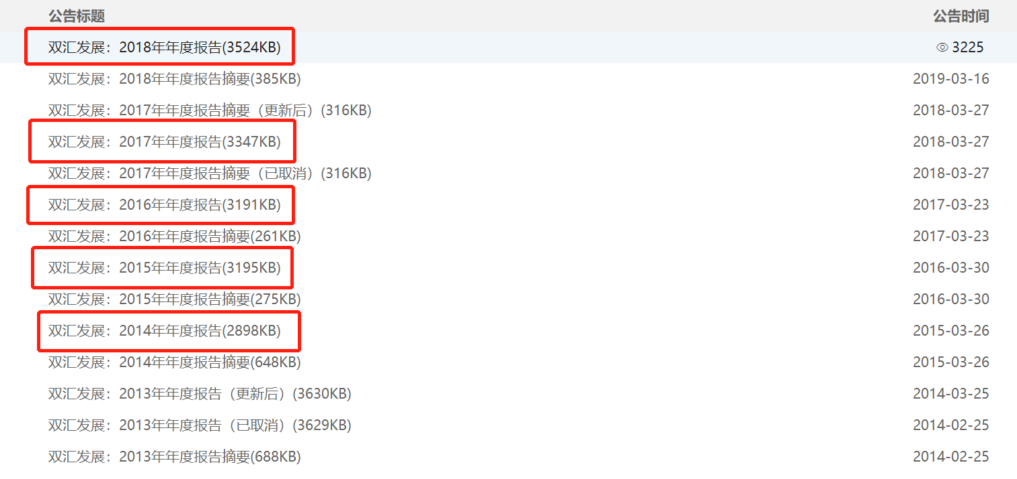

分别下载过去5年的年报，这里以2014年到2018年双汇的财务数据举例。

二、货币资金

1、分析思路：

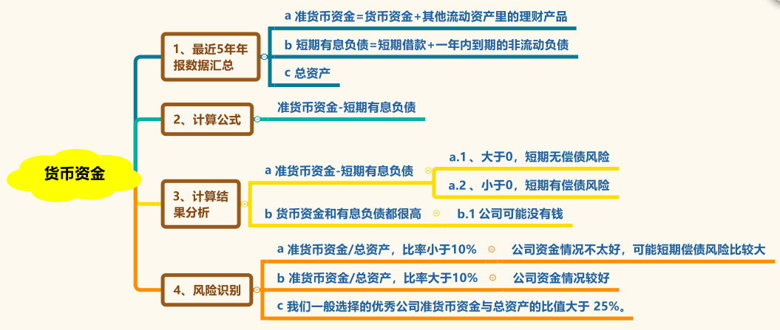

2、数据收集汇总：货币资金、其他流动资产里的理财产品、短期借款、一年内到期的非流动负债、总资产

其他流动资产里的理财产品

我们用福昕阅读器，打开年报搜索下其他流动资产，可以看到其他流动资产明细

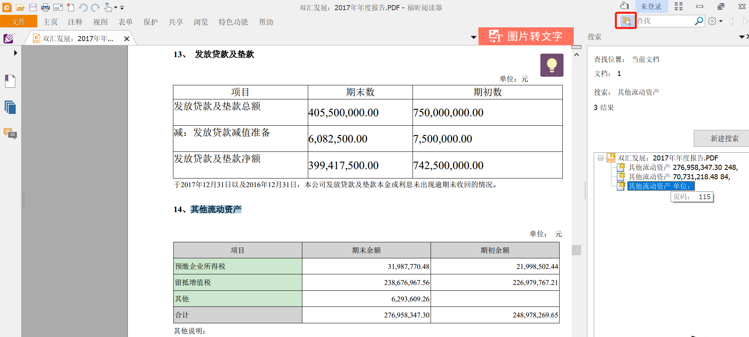

总资产在年报资产负债表左下角资产合计里

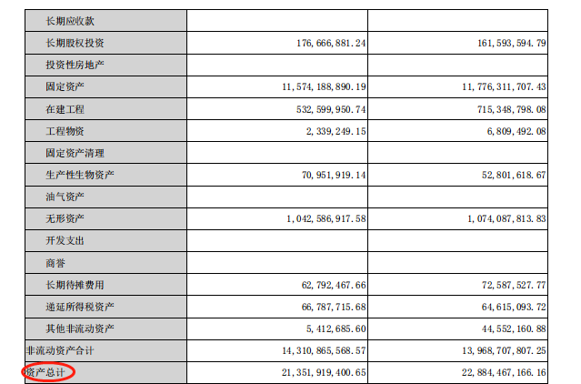

按照分析思路第一步，我们先汇总所有需要分析的数据，做成EXCEL表格

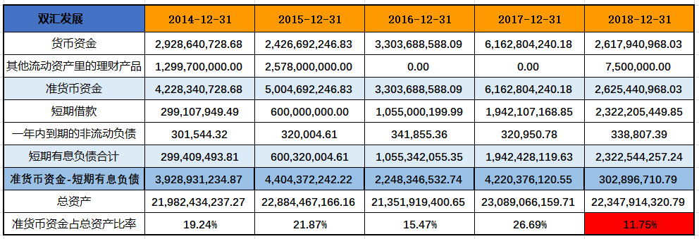

第一步，准货币资金-短期有息负债，差额为正，说明该公司没有短期偿债风险，

第二步，准货币资金占总资产比率均大于10%，说明资金情况比较好。

第三步，我们还可以看看数据是否有异常情况，我们发现2018年（标红）准货币资金明显低于其他年份，这个异常情况我们需要去分析原因。

3、分析异常情况的原因

货币资金的变动直接对应的就是现金流量表的变动，现金流量表分为三大活动，经营活动投资活动和筹资活动，所以我们来看2018年这三项活动是否有重大变动：

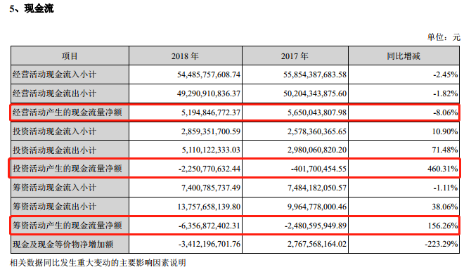

在现金流这个截图后面，年报里有对应资金流变化的解释：

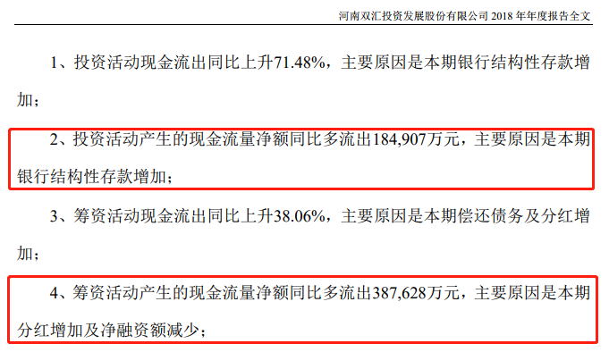

从上面的截图可以看出，经营活动产生的现金流量变化不大，投资活动资金净流入和筹资活动的支出大幅增加，投资活动大幅增加，主要是购买购买结构性存款；筹资活动现金流量净额流出增加主要是分红增加及净融资额减少，那么我们就找到原因了，是这2项变化导致的准货币资金减少。

4、根据分析结果，得出结论（10分）

根据分析结果，得出货币资金这个科目是否有风险，如果有，具体有什么风险呢？